云考场3.0考生使用手册

目录
1.考前 1
1.1注意事项 1
1.2登录 4
1.3查看学校公告 4
1.4选择考试业务 5
1.5进入业务查看考试业务公告 5
1.6进入业务后可以进行设备检测测试一机位音视频设备 6
1.7查看考场信息并进入考场 7
1.8阅读并同意考试承诺书 8
2.考中 8
2.1.人机笔试 8
2.1.2人脸识别 8
2.1.4等待下发考卷 9
2.1.5开始作答 12
2.1.6提交答卷 13
3.考后 15

1.考前

1.1注意事项
请考生一机位使用或客户端进行考试，二机位请考生使用手机端并下载云考AI app
下载客户端注意事项：
云考场3.0客户端下载地址：https://home.yunkaoai.com/
建议使用Windows7，Windows10操作系统，手机建议使用安卓系统，确保电脑网络通畅并有足够的内存和磁盘空间。考试前请提前将电脑及手机连接充电器，确保电量完成考试。
- Windows操作系统初次使用客户端时安全软件可能会弹出提示，点击“允许”即可
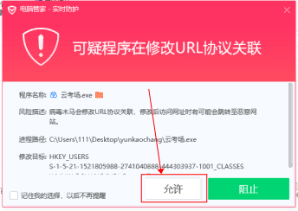
- Mac系统初次使用客户端时可能会提示“来自身份不明的开发者”，请根据提示进行操作
- 点击“好”
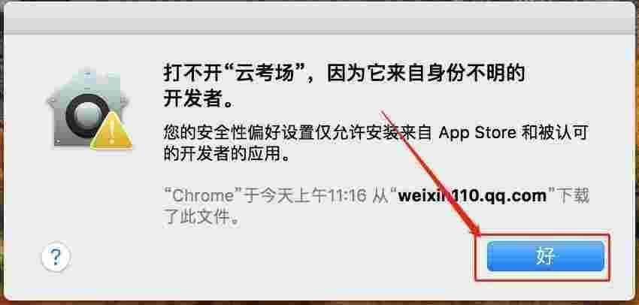
- 打开系统设置偏好中的“安全与隐私”
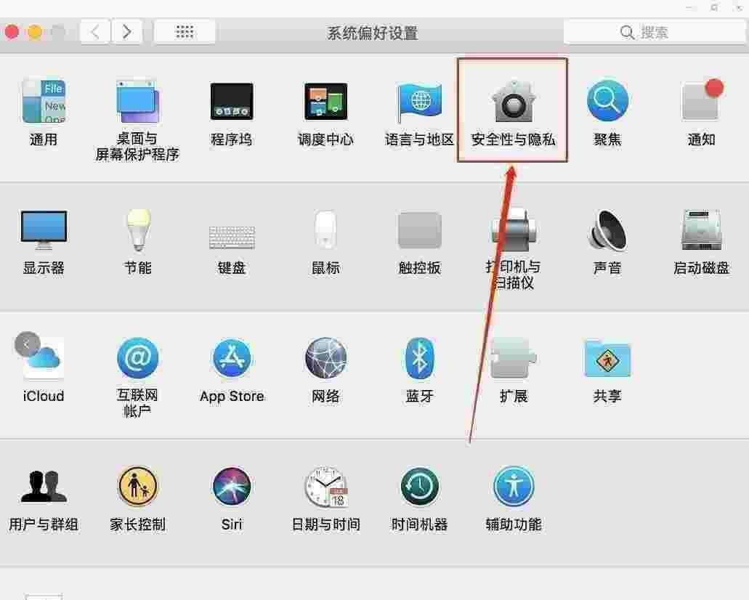
- 选择“仍要打开”
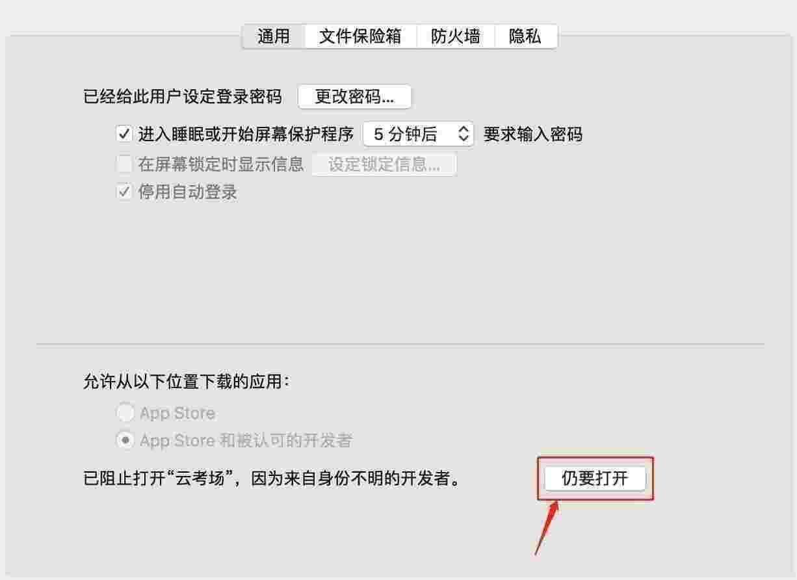

1.2登录
- 打开“云考AI”客户端
- 选择角色：我是考生
- 输入提交给学校的手机号、并获取短信验证码进行登录，每日发送短信验证码的次数只有5次，如果不能收到短信验证码请先查看是否在拦截信息中，或联系学校老师。
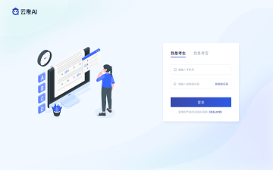

1.3查看学校公告
考生可以查看学校公告，点击“查看全部”查看详细的学校公告内容
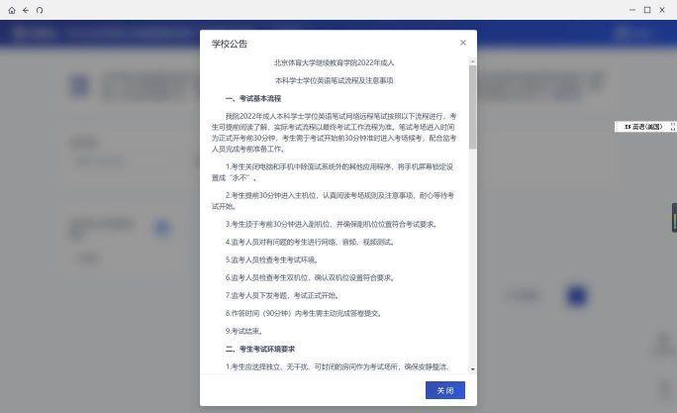

1.4选择考试业务
显示该考生所在的考试业务，分为正式考试业务和模拟考试业务，可选择进入某个业务查看考场
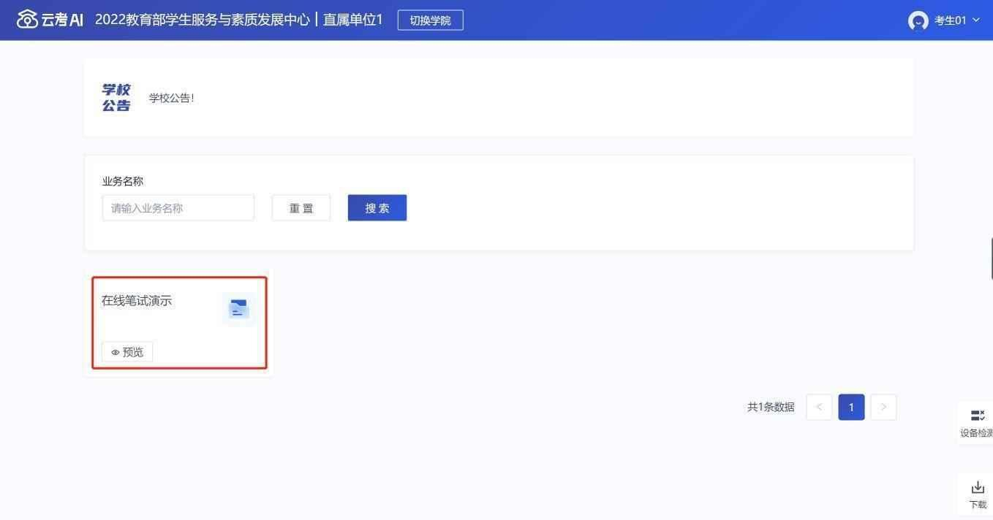

1.5进入业务查看考试业务公告
进入业务后可预览考试业务公告。
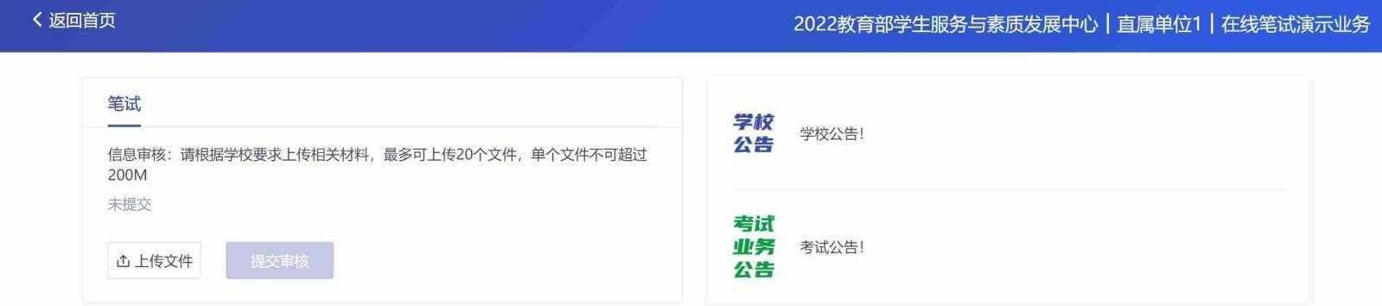

⭐️ 1.6 「重要」进入业务后可以进行设备检测测试一机位音视频设备
「 ⭐️⭐️⭐️ 重要 」考试前请进行设备检测：
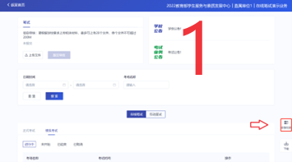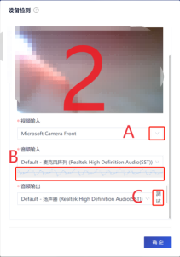

- 点击屏幕右侧“设备检测”按钮
- 查看视频输入、音频输入、音频输出是否正常
  - 首先确认弹窗内是否有摄像头视频，如果有多个视频输入设备，请选择正确的摄像头，如果没有视频，请确保是否打开了摄像头设备，或者尝试更换其他摄像头；
  - 检查音频输入设备：请确保电脑有麦克风设备，尝试大声说话并观察音频输入栏目中是否有声波波动，如果有波动说明麦克风设备正常，如果没有声波波动，可以尝试切换不同的音频设备，如果所有音频输入设备都没有声波，请更换音频设备；
  - 检测音频输出设备：请点击音频输出栏目中的测试按钮，检测电脑是否有测试声音产生，如果可以听到测试声音则说明音频输出设备正常，如果听不到声音，请检测电脑的音量是否设置正常；

1.7查看考场信息并进入考场
请选择在线笔试-正式考试/模拟考试，查看考场信息并点击：“进入考场”

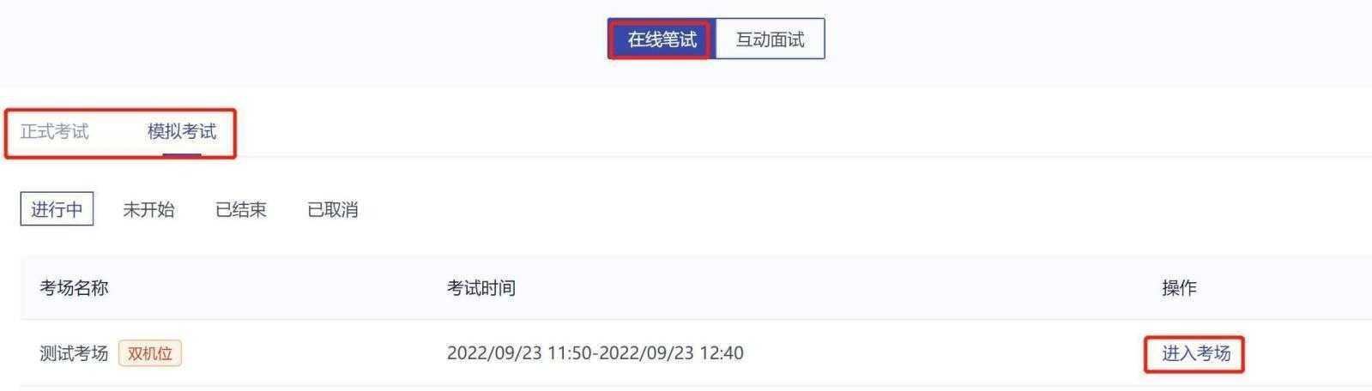

1.8阅读并同意考试承诺书


2.考中
当考场开始时，考生就可以进入考场进行线上考试

2.1在线笔试
- 点击“进入考场”。

2.1.1人脸识别
考生在进入考场前需要进行人脸识别，请按照提示框进行认证操作，若反复认证失败，可以点击“下一步”直接进入考场等待考官与你开启对话进行人工比对。
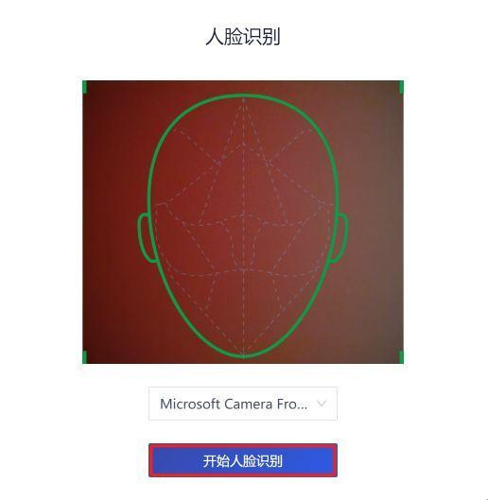

2.1.2录制屏幕
进去考场前选择“好的”，如果有多个窗口，选择第一个窗口“整个屏幕”。
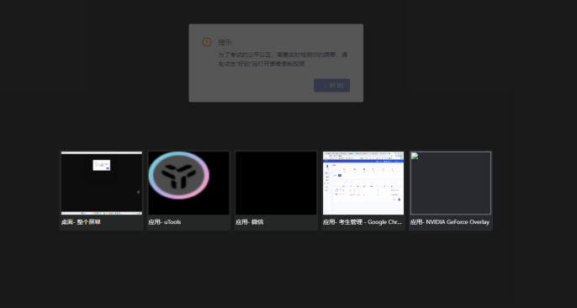

2.1.3考生加入二机位
请考生在云考场3.0客户端下载地址下载并安装手机app：https://home.yunkaoai.com/
手机端推荐使用安卓系统作为二机位。
打开手机“云考AI”app
点击“加入第二机位”并扫描一机位右下角的二维码（点击二维码可以放大）加入二机位。（推荐）
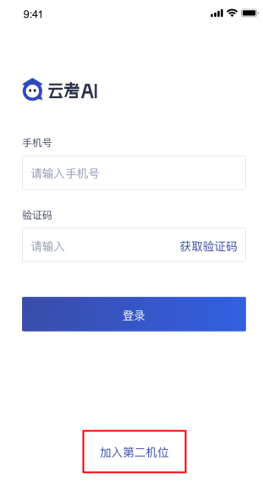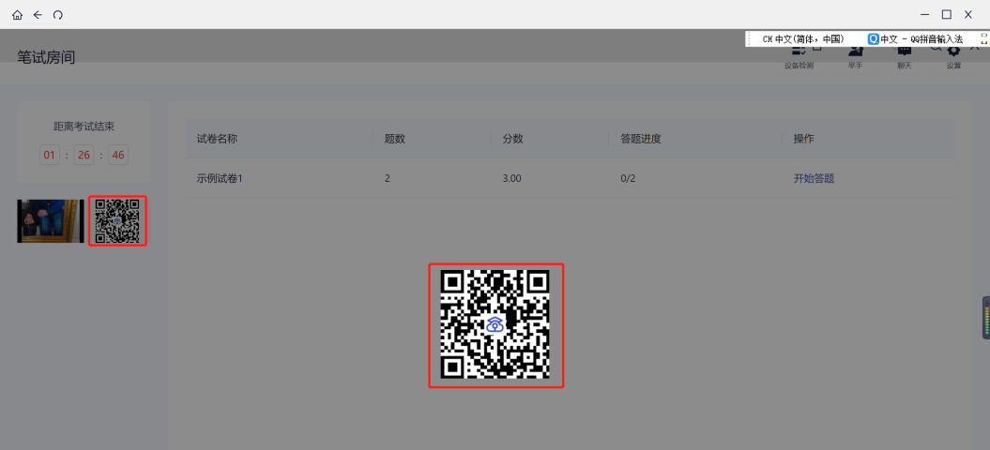

2.1.4等待下发考卷
- 进入人机笔试界面后，需要阅读笔试考试注意事项，等待考卷下发
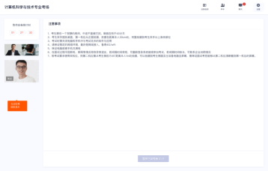
- 考生可以通过聊天功能向考官反馈问题，寻求帮助，聊天功能包括发送文字和发送语音
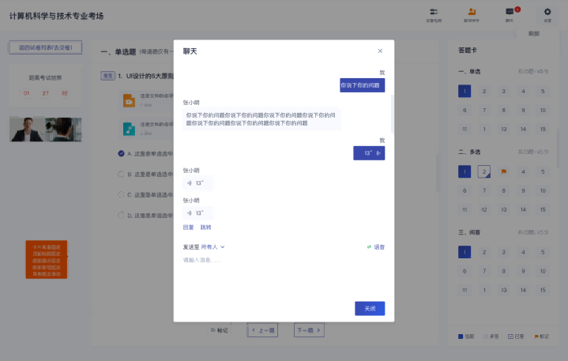
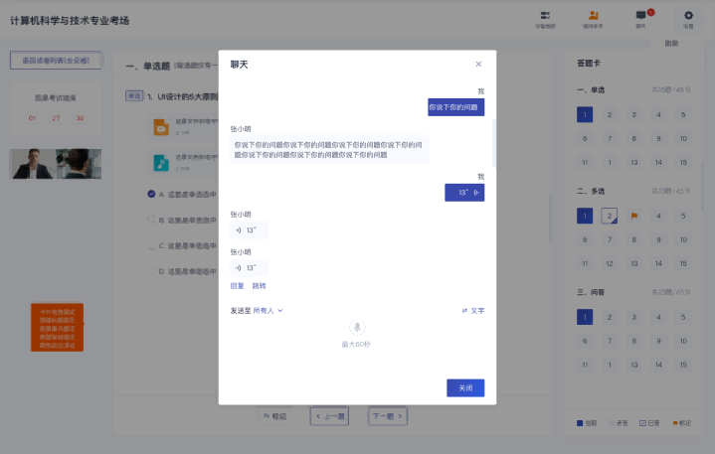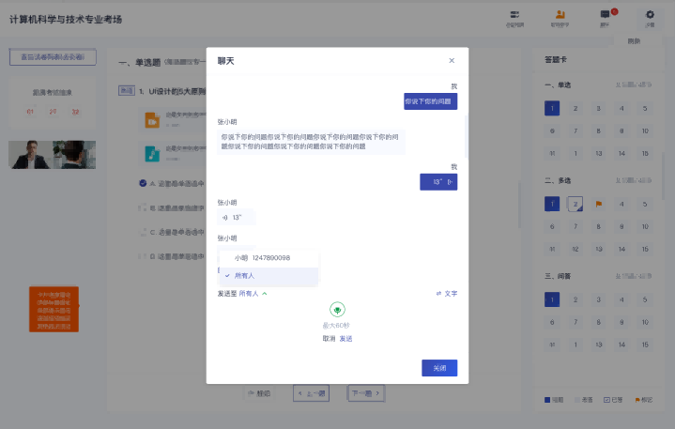
- 考生还可以通过举手功能向考官反馈问题，寻求帮助

2.1.5开始作答
- 当发卷倒计时结束或者考官主动下发考卷后，考生会收到“考卷已下发，请开始作答”的提示
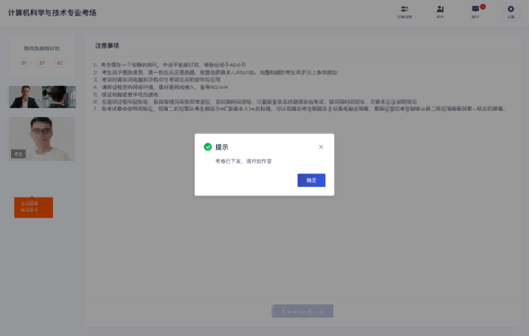
- 在线作答的过程中，如果出现网络问题，系统会弹出提示“音视频线路出现故障，当前页面会自动刷新”
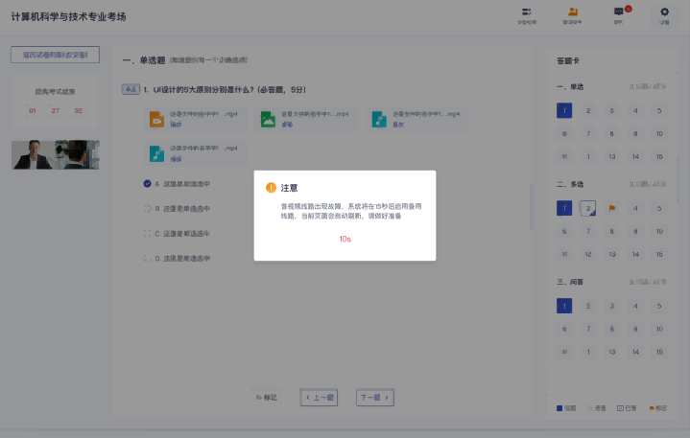
c. 在线作答的过程中，如果出现题目中图片过大，可点击软件窗口左上角“...”处，选择缩放屏幕
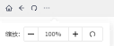

2.1.6提交答卷
- 请“保存答卷”并“交卷”
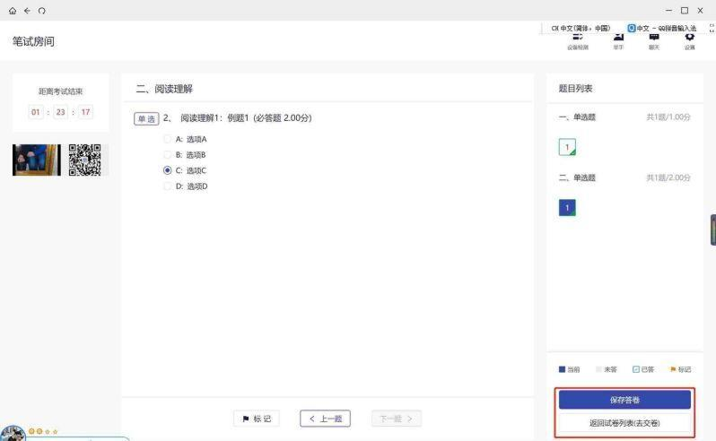

- 若考试有必答题未作答，将无法交卷，提示“有必答题未作答，无法交卷”
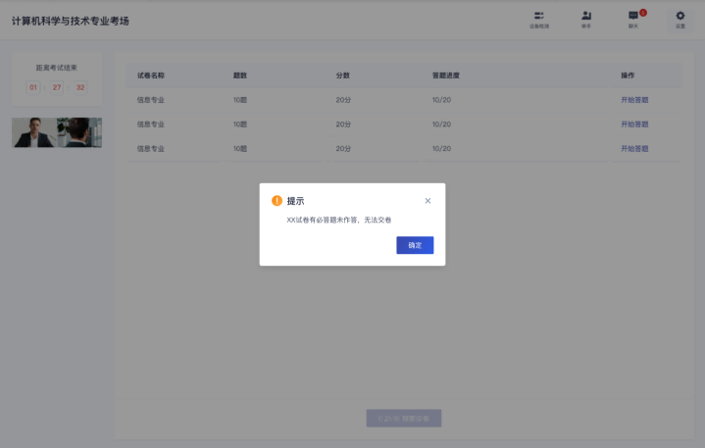
- 试卷下发时长超过指定时间，且所有必答题均已作答，将可以交卷，点击“我要交卷”，弹出交卷提示
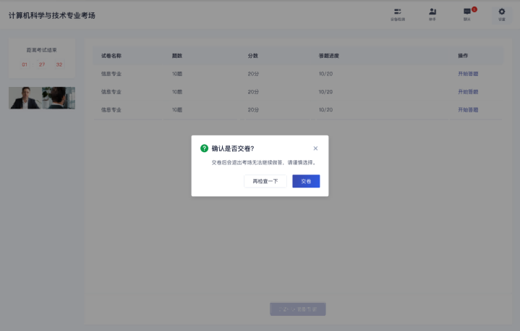
- 试卷提交成功后，将提示“本场考试已结束”，点击“确定”退出考场
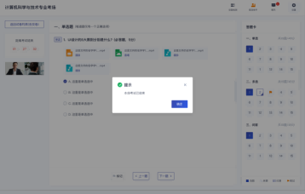
2.1.7考场注意事项
考试过程中请不要退出或离开“云考AI”客户端，系统会自动截屏并推送考官。

3.考后
- 考试结束前5分钟，考生会收到交卷提醒，请考生尽快提交答案，否则考试时间结束时最后作答的内容将无法上传。
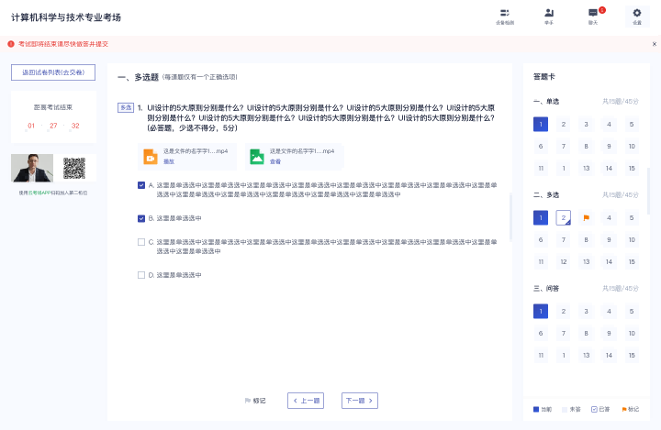
- 考试结束倒计结束后，考生会收到结束提醒，点击“确定”后退出考场

